  Objednávka č.: 1173230362
 |  |  |  | Odběratel:
 |  |  |  |  |  |  |  |  |  |  |  | Vysoká škola chemicko-technologická v Praze  Technická 1905/5  16000 PRAHA 6  Česká republika |  |  |  |  |  |  |  |  |  |  |  |  |  |  |  | PID:
 |  |  |  |  |  |  |  |  |  |  |  |  |  |  |  |  |  |  |  |  |  |  |  |  |  |  |  | Smlouva: |  |  |  |  |  |  |  | OBV_1173230362
 |  |  |  |  |  |  |  |  |  |  |  |  |  |  |  |  |  |  |  |  |  |  |  |  |  |  |  | Číslo účtu:
 |  |  |  |  |  |  |  |  |  |  |  |  |  |  |  |  |  |  |  |  |  |  |  |  |  |  |  | Peněžní ústav:
 |  |  |  |  |  |  |  |  |  |  |  |  |  |  |  |  |  |  |  | Dodavatel:
 |  |  |  |  |  |  |  |  |  |  |  | DIČ: |  |  |  | CZ60461373 |  |  |  |  |  | IČ: |  |  |  |  | 00499692 |  |  |  |  |  |  |  | DIČ:
 |  |  |  |  |  |  |  |  |  |  |  | IČ: |  |  |  | 60461373
Česká společnost chemického inženýrství z. s.
Novotného lávka 200/5
110 00 PRAHA 1
Česká republika

 |  |  |  | Konečný příjemce:
Ústav analýzy potravin a výživy
NS323 Ústav analýzy potravin a výživy
Technická 5/1905, 166 28 PRAHA 6
Česká republika
Ixxxxxxxxxxxxxxxxxxxxxxxxxxx
xxxxxxxxxxxxxxxxxxxxxxx
xxxxxxxxxxxxxxxxxxxxxxxxxxxxxxx

 |  |  |  |  |  |  |  |  |  |  |  |  |  |  |  |  |  |  |  |  |  |  |  |  |  |  |  | Platnost objednávky do: |  |  |  |  |  |  |  |  |  |  | 31.12.2017
 |  |  |  |  |  |  |  |  |  |  |  |  |  |  |  |  |  |  |  |  |  |  |  |  |  |  |  |  |  |  | Termín dodání: |  |  |  |  |  |  |  | 06.11.2017
 |  |  |  |  |  |  |  |  |  |  |  |  |  |  |  |  |  |  |  |  |  |  |  |  |  |  |  |  |  |  | Forma úhrady: |  |  |  |  |  |  |  | Příkazem
  Místo dodání | : | viz. adresa konečného příjemce
 |  |  |  |  |  |  |  |  |  |  |  |  |  |  |  |  |  |  |  |  |  |  |  |  |  |  |  |  |  |  | Termín úhrady:
  Způsob dopravy | :
  Dodací podmínky | :
!! Na Vaše doklady vždy uvádějte číslo naší objednávky !!
Dodejte:
 |  |  |  | Položkový rozpis:
 |  |  |  | Položka
 |  |  |  |  |  |  |  |  |  |  |  |  | Množství |  |  |  |  | MJ |  |  |  |  | Cena/MJ |  |  |  |  |  |  |  |  |  |  | Celkem
 |  |  |  | Objednáváme u Vás pronájem panelových posterů:
  170.00 | ks | 320.00 | 54 400.00 | CZK
 |  |  |  | Celkem: |  |  |  |  |  |  |  |  |  |  |  |  |  |  |  |  |  |  |  |  |  |  |  |  |  |  |  |  |  | 54 400.00 |  |  |  |  |  | CZK
 |  |  |  |  | Předpokládaná cena celkem (bez DPH):
  54 400.00 | CZK
 |  |  | Datum vystavení: |  |  |  |  |  |  |  |  |  |  |  | 31.10.2017
 |  |  | Vystavil:
 |  |  |  | xxxxxxxxxxxxxxxxxxxxxxxxxxxxx |  |  |  |  |  |  |  |  |  |  |  |  |  |  |  |  |  |  |  |  |  |  |  |  |  | Razítko, podpis
 |  |  |  | xxxxxxxxxxxxxxxxxxxxxxxxxxxxxxxxxx
 |  | 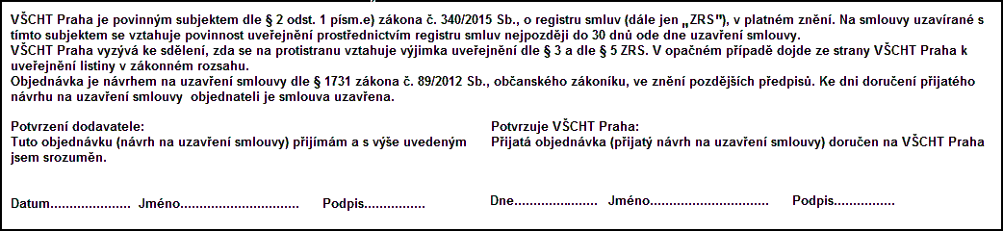
 | Interní údaje objednatele : 323 \ 10 \ 6018 323 Hajšlová RAFA 2017 \ 1 Deník: 1 \ Neinvestiční objednávky
 | Sídlo organizace: Vysoká škola chemicko-technologická v Praze, Technická 5, 166 28 Praha 6, VŠCHT Praha je veřejná vysoká škola zřízená zákonem č. 111/98 Sb. o vysokých školách

